「コケ玉坊や」を作りましょう！
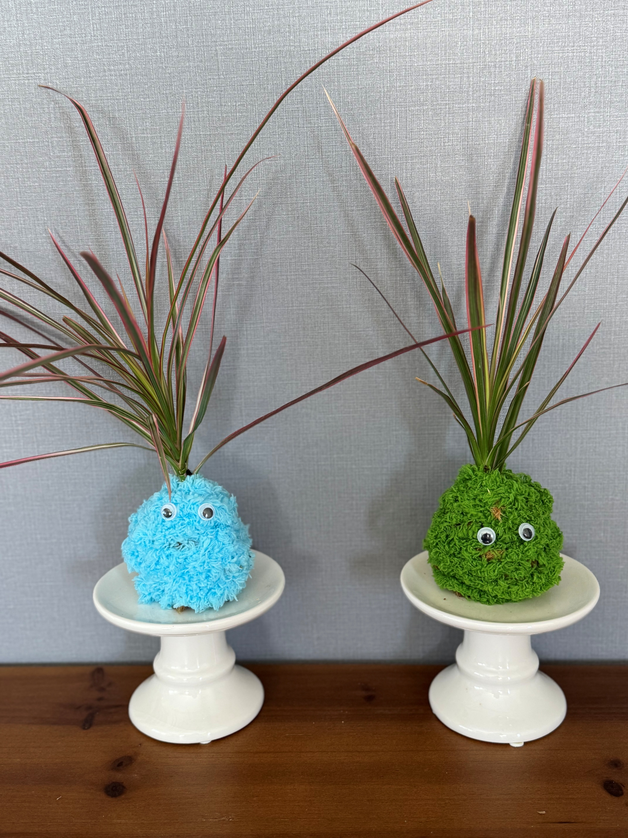
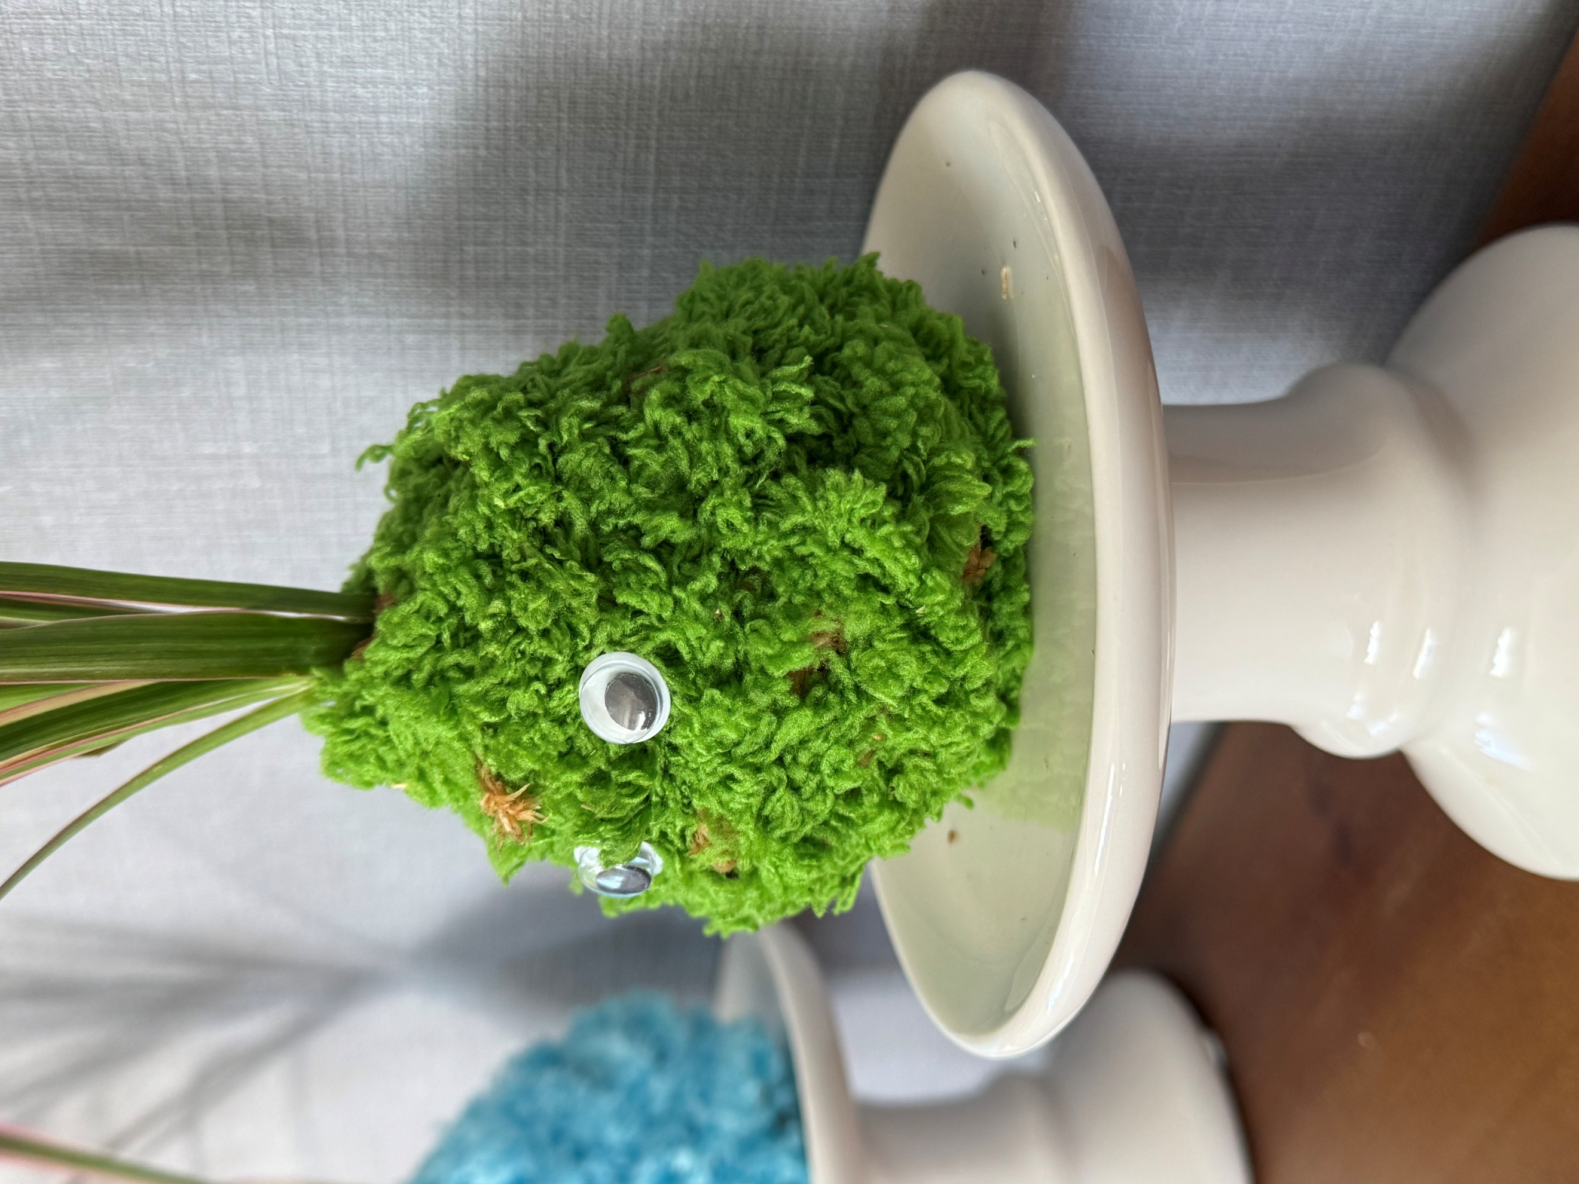

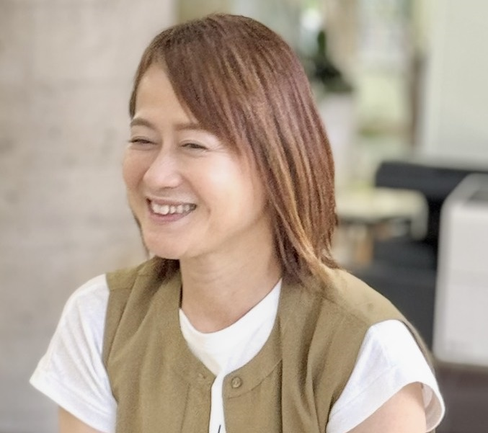

講師の吉田さん

コケ玉（苔玉）とは、植物の根を土と水コケ（苔）で丸めて、テグスで止めたものです。
インテリアとして、人気があります。
バレンタインデーにピッタリ！

◆ 日時 ２月１４日（土）午前10時～1１時15分
◆ 場所 本郷小学校コミュニティハウス
◆ 講師 Soleil Flower 吉田房江さん
◆ 対象 小学生からご年配の方まで、どなたでもOK
◆ 定員 １０名(申込先着順)
◆ 参加費 ８００円
◆ 持ち物 作品を持ち帰るための入れ物（袋やカバンなど）
◆ 申込、問合せ
本郷小学校コミュニティハウス ℡ ８９５－５５８８
火・土・日曜日は、午前9時～午後9時
水・木・金曜日は、午前9時～午後５時
- 月曜日は休館です

